Tab 4 grupos

Los 4 grupos básicos de alimentación

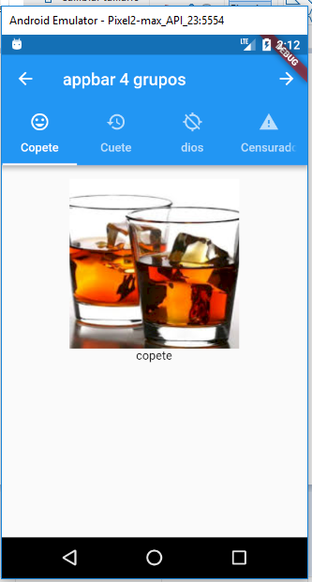 | La idea de la aplicación es mostrar uso del TabController en combinación con appBar y tabBar.  Acá se discute el TabController.Mostrando los cuatros grupos de alimentos básicos  Creado 1/8/2018 por Máximo Meza... max82574971@gmail.com  

Imagenes
Las imagenes que se conocen en tiempo de compilación deben ser puestas en el archivo pubspec.yaml
assets:
- fotos/copete.jpg
- fotos/cuete.jpg
- fotos/dios.jpg
- fotos/censurado.png

Cuando se carga con runApp( new MaterialApp....) quedan disponibles las mediaquery que entre otras funciones pueden obtener el size de la pantalla
size = MediaQuery
.of(context)
.size;
Por lo tanto la imagen se puede ajustar al size de la pantalla, si deseamos que quede en un espacio de 200.0 por 200.0, ya que mi tamaño es 360.0 por 592.0, los valores correctos serian
double width=size.width/1.8;
double height=size.height/3.0
Para más información sobre BoxFit

SingleTickerProviderStateMixin
class _AppEstado extends State<Principal> with SingleTickerProviderStateMixin {
TabController _tabController;
Mixins--> es una forma de reutilizar el código de una clase en jerarquías de múltiples clases.
Para usar un mixin, use la palabra clave with seguida de uno o más nombres de mixin.
Ticker-> es una clase con la capacidad de enviar una señal,para que comience la ejecucion de un proceso
TickerProvider--> un proveedor de esta señal se obtiene al agregar un mixin a nuestra clase, existiendo dos implementaciones : SingleTickerProviderStateMixin y TickerProviderStateMixin la primera proporciona un solo Ticker y la segunda proporciona varios.En nuestro caso necesitamos un solo ticker

TabController
Realiza la coordinación entre TabBar y TabBarView.
void initState() {
super.initState();
_tabController = new TabController(vsync: this, length: list.length);
}
Vsync--> Es el proveedor del ticker
void _paginaSiguiente(int delta) {
//Permite ir hacia la proxima página o la anteriro
int newIndex;
newIndex = _tabController.index + delta;
if (newIndex < 0)
newIndex = _tabController.length - 1;
else if (newIndex >= _tabController.length) newIndex = 0;
_tabController.animateTo(newIndex);
}
delta--> puede ser positivo o negativo y es como se salta con la flecha
AnimateTo-->, tiene la funcion práctica de ir al tab que nos interesa

